**Curso Symfony 4 - Ejercicio 2**

**1 - ¿Que es un motor de plantillas?¿Cual es el motor de plantillas que utiliza Symfony?**

Un motor de plantillas es software creado para poder combinar plantillas con el modelo de datos a utilizar para así llegar un resultado dado. Antiguamente se combinaba HTML con aperturas y cierres en código PHP, y el código quedaba muy sucio, por este motivo hoy podemos usar dichos motores de plantillas que no solo nos queda el código mas legible sino que nos dan un extra como filtro o funciones de gran utilidad.

El motor que plantillas que usa Symfony es **Twig**.

**2 - ¿Cómo se llaman las 2 etapas de desarrollo que tiene Twig?**

Las 2 etapas se llaman “Twig for Template Designers” y “Variables”; donde en “Twig for Template Designers” se desarrolla la plantilla que va a contener las variables que serán reemplazadas dinámicamente por la información dada. Las “Variables” son utilizadas por la aplicación para pasar a las plantillas los datos a ser manipulados. Estas pueden ser atributos o elementos a los que se pueden acceder.

**3 – Realizar los siguientes ejercicios en la sintaxis de twig:**

1. **Imprimir 20 veces un contenedor div que dentro tenga un titulo, el titulo debe imprimirse en mayúscula usando filtro de twig.**

**Controlador**

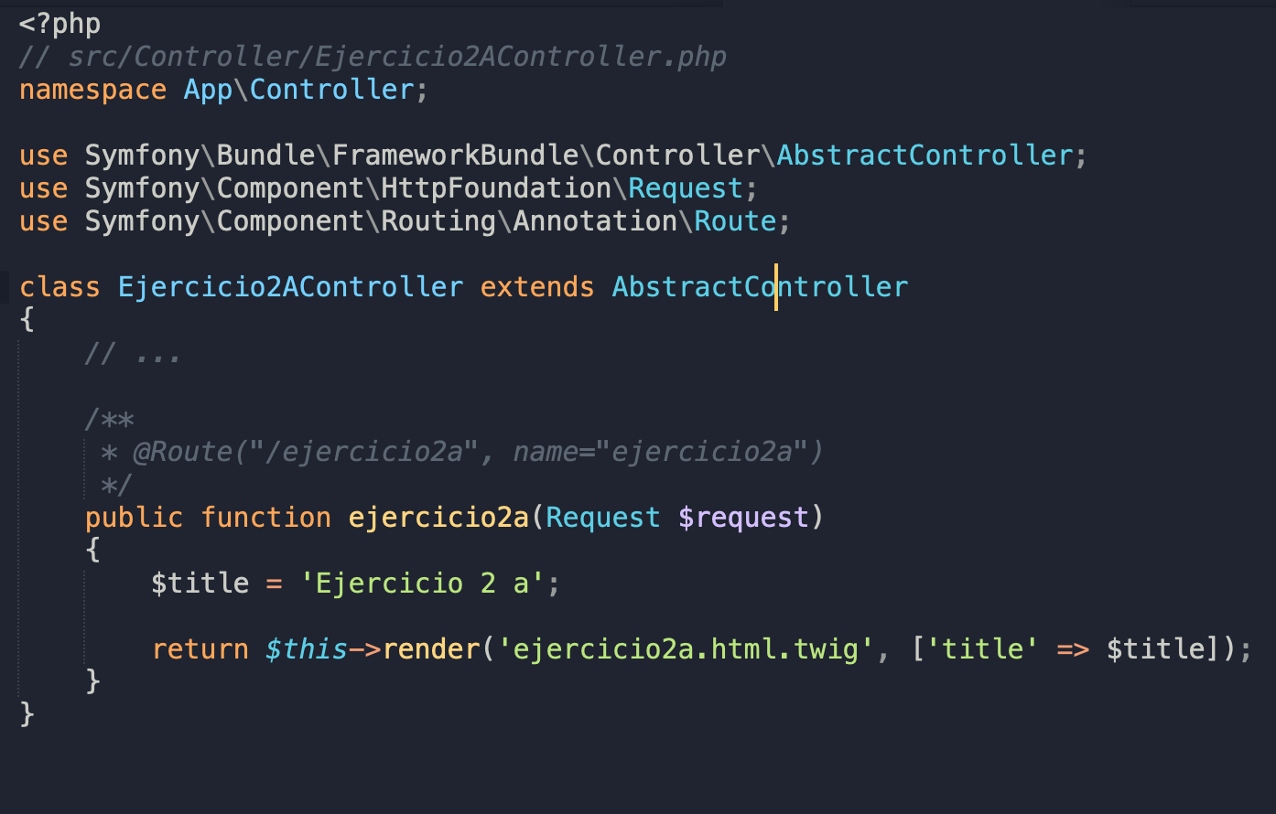

**Vista**

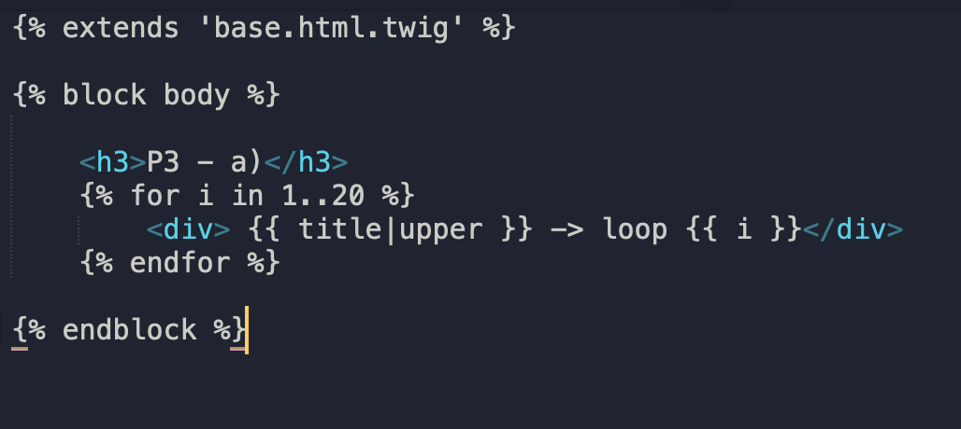

**Resultado**

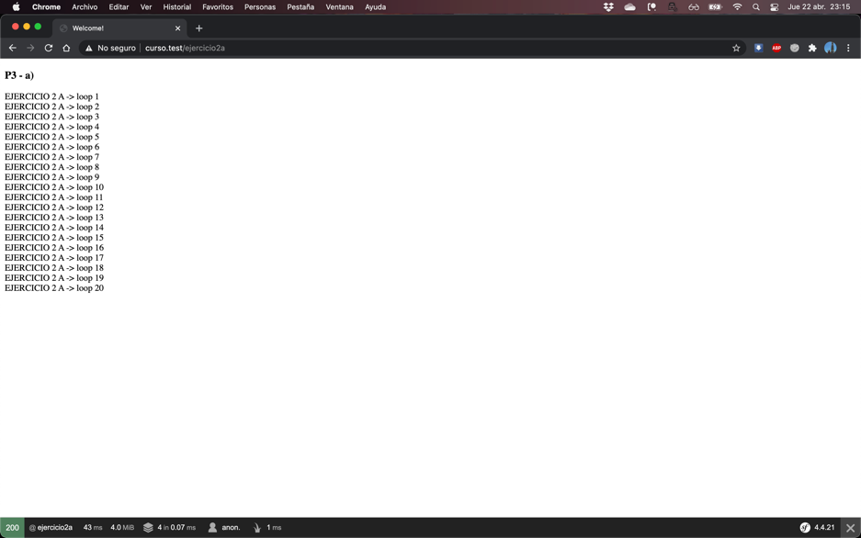

1. **Imprimir contenedor div si una variable dada (puede ser llamada como ustedes quieren) es igual a un valor dado.**

**Controlador**

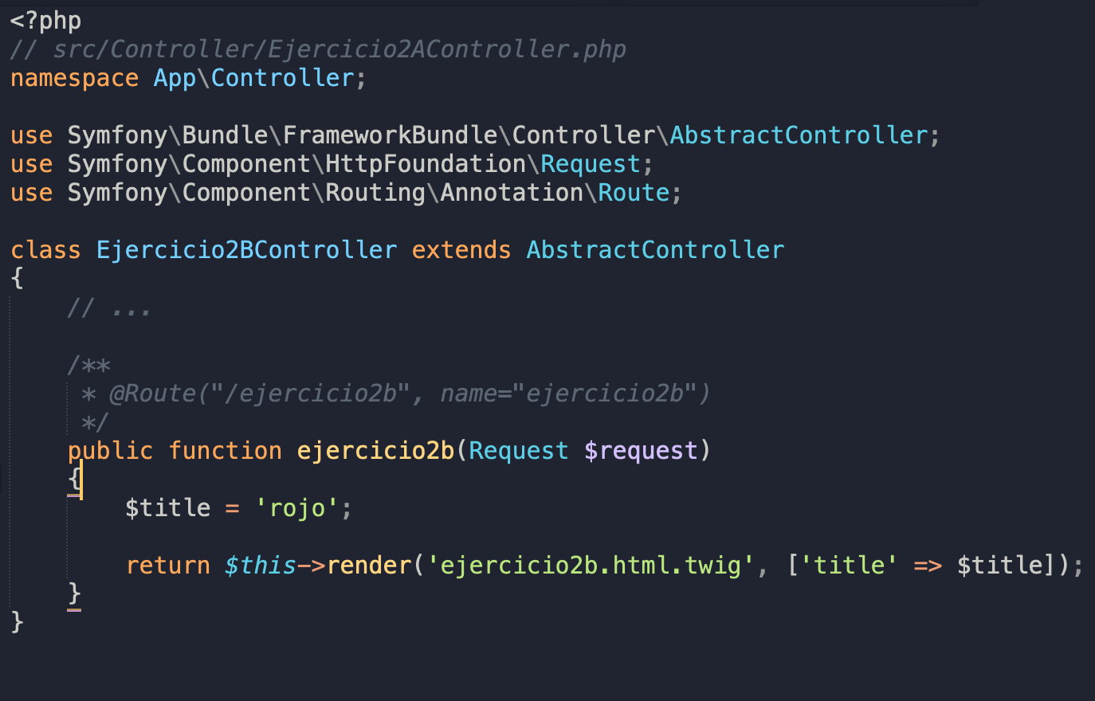

**Vista**

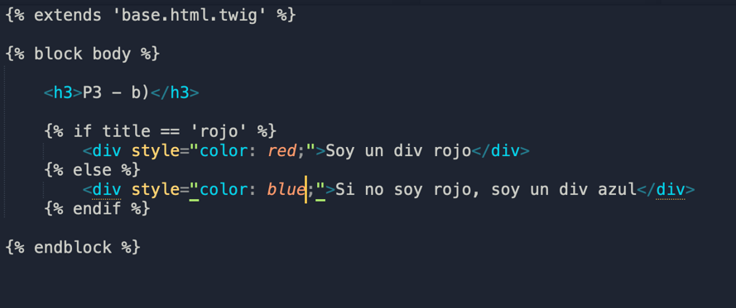

**Resultado**

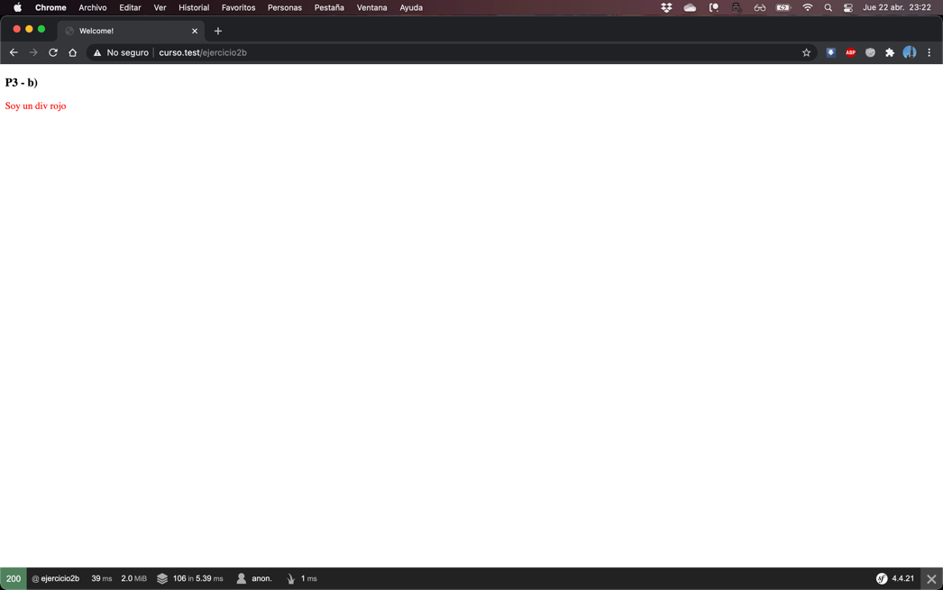

**4 – Explique cuales son las 2 formas de trabajar con JavaScript en un proyecto**

Podemos usar JavaScript de 2 maneras en Symfony. Una usando la biblioteca que incluye, llamada Webpack Encore que ayuda a trabajar tanto con CSS como JavaScript.

Sino también se puede trabajar con JavaScript de la manera tradicional bajando desde su web los archivos o bien haciendo uso a un servidor CDN externo.

**5 – Explique que es un ORM, sus ventajas y desventajas**

Un ORM es un modelo de programación que permite mapear las estructuras de una base de datos relacional sobre una estructura lógica de entidades con el objeto de simplificar y acelerar el desarrollo de nuestras aplicaciones.

Entre las ventajas podemos destacar, “La facilidad y velocidad de uso”; “La abstracción de la base de datos”; “Tener seguridad de la capa de acceso a datos contra ataques”, entre otras

Pero también podemos mencionar desventajas en el uso de un ORM como lo es “El uso de dicho ORM en entornos con gran carga, lo que al agregar dicha capa puede provocar una merma en el rendimiento”, como así también “el de aprender un nuevo lenguaje”.